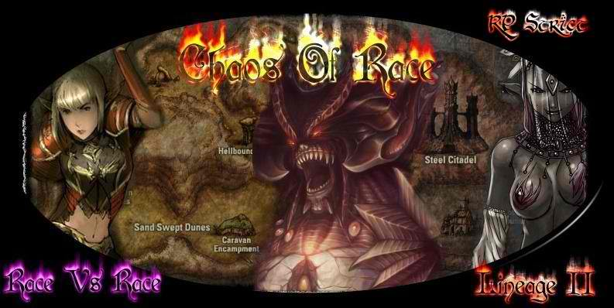

# Mùspellsheim

Project Chaos Of Race pour RPG MAKER MV

Table des matières

Mùspellsheim 1

Mùspellsheim 3

Les personnages non joueurs volatiles 4

1 Nom 4

2 Nom 4

Quêtes et dialogues 4

Quêtes 4

Les personnages non joueurs liés 5

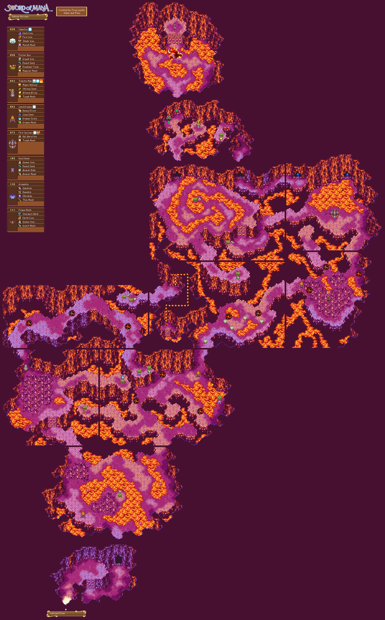

# Mùspellsheim

**Mùspellsheim** est connu comme la **forge des dieux**, mais aussi comme lieu de vie du terrible Dragon Rouge **Modraid**, Le Seigneur Dragon. C’est dans cette endroit que ce trouve le minerai ultime **l’Ultimatium**.

C’est un véritable **labyrinthe** rempli de lave

Des monstres **très puissants** y vivent la plupart ayant une affinité avec le feu.

De **nombreuse** **énigmes** empêche les curieux de pénétré trop loin.

C’est aussi le **SEUL** endroit ou les minerais « **prismatiques** » peuvent être **forgé**.

L’image sert seulement d’exemple tiré du jeu **(Sword Of Mana**)

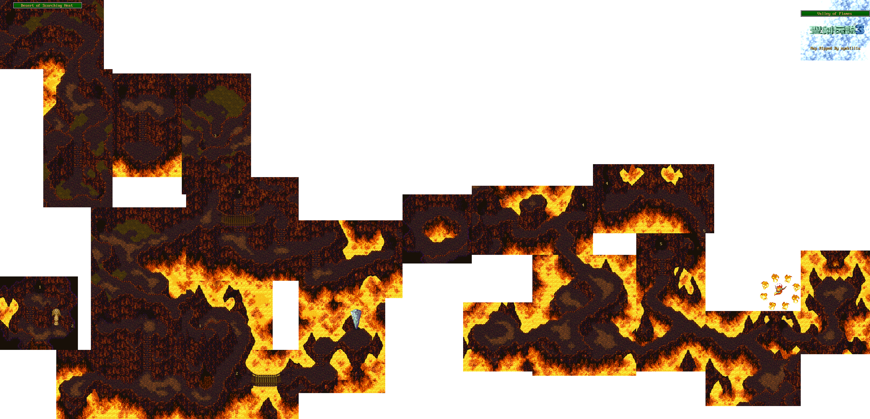

Autre exemple provenant de (**Seiken Densetsu 3 (J) Trials Of Mana**)

## Les personnages non joueurs volatiles

Un personnage volatile est un personnage que l’on retrouve dans le village et qui n’est pas en rapport avec une habitation.

### 1 Nom

### 2 Nom

# Quêtes et dialogues

|  |  |  |  |  |  |  |  |  |  |  |
| --- | --- | --- | --- | --- | --- | --- | --- | --- | --- | --- |
|  | **J-1** | **J-2** | **J-3** | **J-4** | **J-5** | **J-6** | **J-7** | **J-8** | **J-9** | **J-10** |
| **Terre** | A.E | Journée | Journée | Journée | A.E | Journée | Journée | A.E | A.E | Journée |
|  | Nuit | Nuit | Nuit | Nuit | Nuit | Nuit | Nuit | Nuit | Nuit | Nuit |
| **Feu** | A.E | A.E | A.E | A.E | A.E | A.E | A.E | A.E | A.E | A.E |
|  | Nuit | Nuit | Nuit | Nuit | Nuit | Nuit | Nuit | Nuit | Nuit | Nuit |
| **Vent** | Journée | Journée | Journée | Journée | Journée | Journée | Journée | Journée | Journée | Journée |
|  | Nuit | A.E | Nuit | A.E | Nuit | A.E | Nuit | A.E | Nuit | A.E |
| **Glace** | Journée | Journée | Journée | Journée | Journée | Journée | Journée | Journée | Journée | Journée |
|  | A.E | A.E | Nuit | Nuit | A.E | A.E | Nuit | Nuit | Nuit | Nuit |

## Quêtes

## Les personnages non joueurs liés

Un personnage non joueur lié est un personnage qui s’attache à un lieu où l’on est certain, à un moment ou un autre de le trouver.

### Nom

### Nom